ΑΣΚΗΣΗ ΚΕΦΑΛΑΙΟ 10 επαναληπτικό 1 10 Φεβρουαρίου 2020
ΕΠΩΝΥΜΟ: |  | ΑΡΙΘΜΟΣ ΜΗΤΡΩΟΥ:
ΟΝΟΜΑ: |  | ΛΗΓΟΝΤΑΣ ΑΡΙΘΜΟΥ ΜΗΤΡΩΟΥ:
(Στο Αρχείο αυτό να συμπληρωθούν οι Πίνακες με τα αποτελέσματα και να επικοληθούν οι φωτογραφίες από τα χειρόγραφα της λύσης. Το Αρχείο να σωθεί με όνομα Α10επ1_Δυναμική_Επώνυμο_Όνομα και να ανεβεί στο e-class)
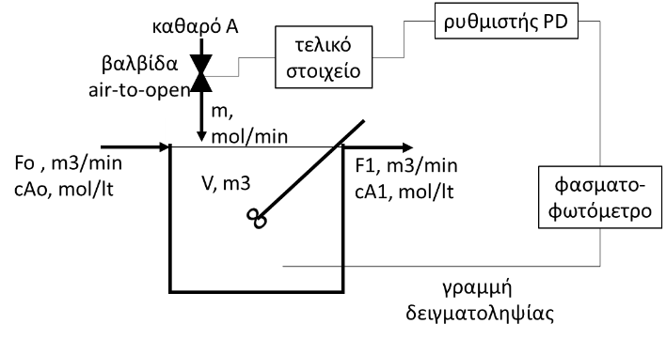
Στον αντιδραστήρα πλήρους ανάδευσης συμβαίνει η αντίδραση: Α → Β με ρυθμό rA = - k*cA mol/ltmin. Στη. PID ρυθμιστής διαφορική και ολοκληρωτική σταθερά τΙ και τD, αντίστοιχά, καθορίζει τη συμπληρωματική παροχή m (mol/min) καθαρού Α, η οποία στη μόνιμη κατάσταση είναι 0 mol/min. Η έξοδος του ρυθμιστή μεταβάλλεται από 0 έως Δ mV, όταν το σφάλμα στην είσοδο του μεταβάλλεται από 0 – 500 mV, δίνοντας εντολή στο τελικό στοιχείο ρύθμισης να μεταβάλλει την πίεση στην κεφαλή της air-to-open βαλβίδας από 0 έως Ε bar. H βαλβίδα, μεταβάλει την ογκομετρική παροχή αντιδρώντος Α από 0 έως Z lt/min (η πυκνότητα του αντιδρώντος Α είναι 80 mol/lt). Η γραμμή δειγματοληψίας μήκους L m και διατομής* 0,0001 m2, οδηγεί ογμομετρική παροχή H lt/min αντιδρώντος μίγματος σε φασματοφωτόμετρο, του οποίου το σήμα εξόδου μεταβάλλεται από 0 σε Θ mV, με μεταβολή της συγκέντρωσης από 0 σε I mol/lt. Να εξαχθούν οι συναρτήσεις μεταφοράς και να κατασκευαστεί το διάγραμμα βαθμίδων, περιλαμβανομένων των μονάδων εισόδου και εξόδου σε κάθε βαθμίδα.

ΔΕΔΟΜΕΝΑ
AM | 0 | 1 | 2 | 3 | 4 | 5 | 6 | 7 | 8 | 9
Fo* | 0,1 | 0,05 | 0,5 | 0,1 | 0,1 | 0,2 | 0,05 | 0,2 | 0,05 | 0,5 | m3/min
cAos* | 0,5 | 1 | 1 | 1 | 0,1 | 0,5 | 0,5 | 0,1 | 0,1 | 0,5 | mol/lt
V* | 2 | 1 | 1 | 1 | 1 | 2 | 0,5 | 2 | 1 | 0,5 | m3
k | 0,2 | 0,1 | 0,1 | 0,2 | 0,1 | 0,1 | 0,2 | 0,15 | 0,2 | 0,25 | 1/min
τΙ | 1 | 1 | 1 | 2 | 2,5 | 2 | 1 | 0,5 | 1,5 | 1,5 | min
τD | 1,5 | 0,5 | 1 | 1 | 0,5 | 1,5 | 1 | 1,5 | 0,5 | 2 | min
Δ | 100 | 100 | 200 | 50 | 400 | 100 | 200 | 200 | 500 | 500 | mV
E | 0,5 | 0,5 | 0,5 | 0,1 | 0,8 | 0,1 | 0,2 | 1 | 1 | 1 | bar
Z* | 0,5 | 0,5 | 0,5 | 0,1 | 2,5 | 0,1 | 1 | 0,1 | 0,5 | 1 | lt/min
L* | 10 | 2 | 10 | 5 | 2 | 5 | 2 | 1 | 5 | 5 | m
H* | 0,5 | 0,1 | 0,5 | 0,25 | 0,1 | 0,25 | 0,1 | 0,05 | 0,2 | 0,2 | lt/min
Θ | 100 | 500 | 200 | 200 | 200 | 500 | 1000 | 1000 | 200 | 500 | mV
I* | 2 | 5 | 2 | 10 | 4 | 5 | 4 | 10 | 2 | 4 | mol/lt
* προσοχή στις μονάδες όγκου, διατομής και μήκους

ΕΝΔΕΙΚΤΙΚΕΣ ΑΝΑΛΥΤΙΚΕΣ ΛΥΣΕΙΣ (είναι η ίδια με τη λύση του αρχικού τεστ στο Κεφάλαιο 10)

ΑΠΟΤΕΛΕΣΜΑΤΑ
AM | 0 | 1 | 2 | 3 | 4 | 5 | 6 | 7 | 8 | 9
c1s | 0,10 | 0,33 | 0,83 | 0,33 | 0,05 | 0,25 | 0,17 | 0,04 | 0,02 | 0,40
μετατροπέας μονάδων του Μ | 0,01 | 0,02 | 0,002 | 0,01 | 0,01 | 0,005 | 0,02 | 0,005 | 0,02 | 0,002
συντελεστης του s | 20 | 20 | 2 | 10 | 10 | 10 | 10 | 10 | 20 | 1
σταθερός όρος παρονομαστή | 5 | 2 | 2 | 2 | 2 | 5 | 1,25 | 5 | 2 | 1,25
μετατροπέας μονάδων του Μ | 0,002 | 0,01 | 0,001 | 0,005 | 0,005 | 0,001 | 0,016 | 0,001 | 0,01 | 0,0016
συντελεστης του s | 4 | 10 | 1 | 5 | 5 | 2 | 8 | 2 | 10 | 0,8
σταθερός όρος παρονομαστή | 1 | 1 | 1 | 1 | 1 | 1 | 1 | 1 | 1 | 1
μετατροπέας μονάδων του Μ | 0,0005 | 0,001 | 0,001 | 0,001 | 0,001 | 0,0005 | 0,002 | 0,0005 | 0,001 | 0,002
συντελεστης του s | 1 | 1 | 1 | 1 | 1 | 1 | 1 | 1 | 1 | 1
σταθερός όρος παρονομαστή | 0,25 | 0,1 | 1 | 0,2 | 0,2 | 0,5 | 0,125 | 0,5 | 0,1 | 1,25
φασματοφωτομετρο | 50 | 100 | 100 | 20 | 50 | 100 | 250 | 100 | 100 | 125
τD | 2 | 2 | 2 | 2 | 2 | 2 | 2 | 2 | 2,5 | 2,5
ρυθμιστής | 0,2 | 0,2 | 0,4 | 0,1 | 0,8 | 0,2 | 0,4 | 0,4 | 1 | 1
τελικό στοιχείο | 0,005 | 0,005 | 0,0025 | 0,002 | 0,002 | 0,001 | 0,001 | 0,005 | 0,002 | 0,002
βαλβίδα | 80 | 80 | 80 | 80 | 250 | 80 | 400 | 8 | 40 | 80

ΛΥΣΗ
Επικόλληση φωτογραφιών χειρόγραφης λύσης
(αν δεν επικολληθούν τα χειρόγραφα λύσης, η άσκηση δεν θα βαθμολογηθεί)

